# Надання фінансової допомоги

*Надійшло повідомлення від ООН про надання фінансової допомоги кожному громадянину України, в якому потрібно перейти за посиланням для подачі заяви, перейшов за посиланням, заповнив анкету, дивне було питання про мої банківські реквізити, але і на нього я дав повну відповідь. Після чого через годину з моєї картки списалися всі кошти.*

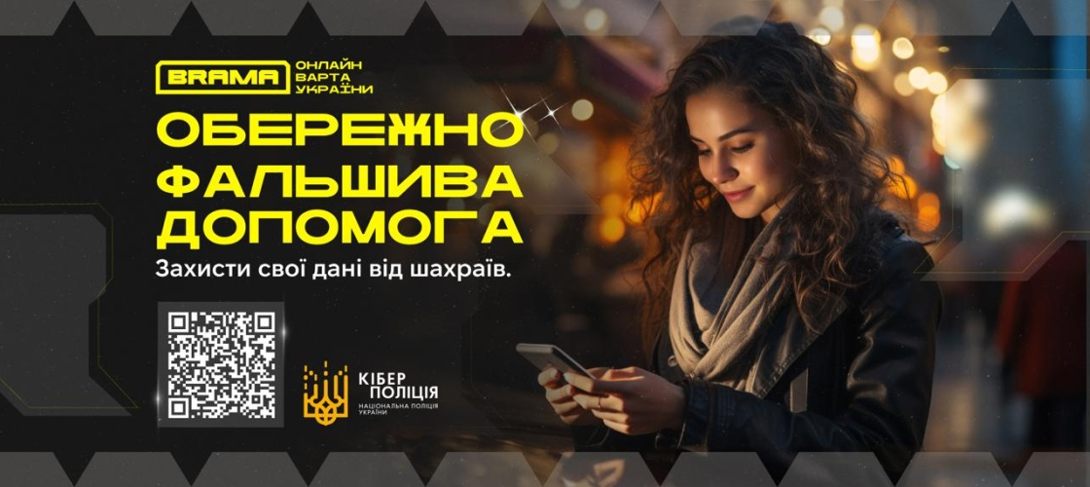

Вам може надійти повідомлення в месенджері або пост у соцмережах про надання фінансової допомоги, яку може отримати будь-хто.  Ця схема так званий фішинг*.

*\*Фішінг*- *метод соціальної інженерії, коли дії правопорушника передбачають отримання (виманювання) правопорушниками у держателів платіжних карток їхніх реквізитів та іншої конфіденційної інформації шляхом імітації діяльності у кіберпросторі державних соціальних програм, компаній, банків-емітентів з використанням неголосових засобів комунікації під різними приводами.*

Гроші пропонують нібито від імені державних, міжнародних установ або банків.

Повідомлення зазвичай містить посилання на чат-бот або сайт, де нібито можна дізнатись додаткову інформацію.

Пам’ятайте:

✅ Потрібно отримувати інформацію, особливо з приводу фінансових виплат, лише з офіційних джерел.

✅ Якщо ж особисту (персональну) інформацію розголошено, потрібно звернутись до банку та заблокувати картку.

✅ Якщо підозрюєте шахрайство – негайно повідомляйте правоохоронців.

❌ Ніколи не переходьте за сумнівними посиланнями.

❌ Не повідомляйте конфіденційну інформацію стороннім особам (дані картки, логіни та паролі до онлайн банкінгу, тощо).

*На замітку:*

* *Допомога без перевірки — крок у шахрайську пастку!*
* *Міжнародна допомога? Спочатку переконайся, що це реально!*
* *Фейкові установи полюють на твої гроші!*
* *Чи варто довіряти посиланню з повідомлення?*